**Образотворче мистецтво**

**1 клас**

**Тема.** Закріплення знань про лінію горизонту. Поняття плановості. Ознайомлення з технікою набризку. Виконання композиції «Зимова тиша».

**Мета:**

* ***навчальна:*** закріплювати розуміння дітьми поняття «композиція», «лінія горизон­ту»; надавати учням початкові відомості про передавання глибини простору на пло­щині, поняття плановості; ознайомити з технікою набризку;
* ***розвивальна:***розвивати навички та вміння передавати плановість простору; фор­мувати образне, логічне, просторове мислення; продовжувати формувати в дітей уміння аналізувати; розвивати зорове сприйняття простору, творчу уяву, допитливість;

• ***виховна:*** виховувати в учнів уважність, спостережливість, естетичне сприйняття навколишнього світу.

**Обладнання:** ілюстрації; матеріали для демонстру­вання послідовності й техніки виконання малюнка; репродукції картин художників; трафарети елементів пейзажу; аудіозаписи ( голос Діда Мороза, А. Вівальді п'єса «Зима» з циклу «Пори року»); альбом для малювання; цупкий картон; простий олівець; зубна щітка;  
гуаш; палітра, пензлики; ємності для води; серветки для витирання рук, газети.

**Тип уроку**: комбінований

Хід уроку

**І. Організаційний момент**

**Вчитель.**

Добрий день вам, любі учні!

Я вітаю весь наш клас

Та запрошую ласкаво

У зимову казку вас…

А тепер давайте , діти,

Домовлятись – не шуміти,

На уроці не дрімати,

Руки вчасно піднімати,

І, щоб не було мороки,

Всі готові до уроку?

Ну, тоді часу не гаймо,

Урок образотворчого мистецтва розпочинаймо!

**ІІ. Мотивація навчальної діяльності.**

**Вчитель**. Сьогодні зима подарувала нам чудовий і радісний день. Як майстерно вона працювала у природі. Ви йшли до школи, що помітили цікавого довкола?

**Діти.** Земля відпочиває під снігом, дерева без листя, не видно птахів, під ногами порипує сніг, в повітрі відчувається подих холодного вітру, мороз пощипує ніс та щоки…

**Вчитель**. А вам, напевно, хотілося б багато – багато снігових кучугур?

**Діти.** Так!

**Вчитель.** Тоді давайте ми в класі створимо зиму: кожному на парту я покладу сніжинку, на дошку теж почеплю декілька. Ну що, настрій покращав? Я тоді пропоную вам зіграти в сніжки: кому я кину сніжку, той відповідає на моє запитання. Згода ?

**Гра «Сніжки»**

* Тобі подобається зима?
* Так.
* А чому тобі подобається ця пора року?
* Можна грати в сніжки. Кататися на ковзанах. Їздити на санчатах…
* Як ти думаєш, а поети люблять цю зиму?
* Так
* Чому?
* Вони пишуть красиві вірші.
* А художники люблять зиму?
* Думаю, що так.
* Чому ти так думаєш?
* Вони її малюють.
* А тобі подобається малювати?.
* Дуже подобається.
* Діти, а чому ми любимо малювати і вчимося гарно зображати все, що бачимо?
* Щоб радувати своїми малюнками рідних, вчимося бачити прекрасне, берегти і любити природу, стаємо добрішими, щирими, розвиваємо і вдосконалюємо природні задатки..
* Дякую за ваші відповіді , я цікаво пограла в сніжки.

**ІІІ. Повідомлення теми і мети уроку. Метод зацікавлення.**

***Звучить звукозапис голосу Діда Мороза.***

Еге, гей! Стривайте, я чув ви про зиму говорили, про сніг… А мене забули запросити?

Я- Дід Мороз, Червоний Ніс.

Подарунки вам приніс.

Хочу вас я попрохати:

Білу зимоньку намалювати,

Зимнє небо, поле, річку,

Навіть зимову холодну нічку,

Хатку з сніговим дашком,

Кущик, вкритий снігом-кожушком.

Намалюйте, діти милі,

Ще й деревця білі-білі,

Лиса, вовка, зайця, мишу…

Намалюйте «Зимову тишу».

А за це вам в подарунок

Я залишив свій пакунок.

Хто найкраще намалює,

Хай мішечок розпакує!

**Вчитель**. Як чуєте, діти, Дід Мороз дав нам завдання на сьогоднішній урок: ми будемо вчитися малювати зимовий пейзаж, добирати кольори, щоб передавати настрій та стан природи, глибину її простору, плановість; ознайомимося з технікою набризку. Тих, хто буде активним, уважним, старанним, Дід Мороз приготував сюрпризи! Ви ж любите приємні сюрпризи? Тоді часу не гаймо, працювати починаймо!

**V. Актуалізація опорних знань.**

**Вчитель.** Для того, щоб потрапити у зимову казку-тишу, вам потрібно показати свої знання.

***Мозковий штурм.***

1. Що використовують для малювання художники? ( Фарби, олівець, крейду, туш…)
2. Для чого потрібна палітра? ( Для змішування фарб)
3. Які кольори називаються основними? (Червоний, синій, жовтий)
4. Які кольори називаються похідними? (Зелений,оранжевий, фіолетовий)
5. Скільки кольорів має веселка? (Сім)
6. Назвіть послідовність цих кольорів. (Червоний, оранжевий, жовтий, зелений, блакитний, синій, фіолетовий)
7. Перелічіть теплі кольори. (Червоний, оранжевий, жовтий)
8. Перелічіть холодні кольори. (Синій, зелений, фіолетовий.)
9. Які бувають лінії? (Тонкі, товсті, прямі, криві, хвилясті, довгі, короткі.)
10. Яких художників ви знаєте? (І.Шишкін, Т.Г.Шевченко, І. Айвазовський, К.Білокур…)

**V. Опрацювання матеріалу уроку**

**1.Робота з демонстраційним матеріалом.**

**Вчитель.** Молодці! Ви протоптали рівну стежечку у зимову казку, яка пролягає повз чудову мистецьку виставку. Я запрошую вас відвідати картинну галерею.

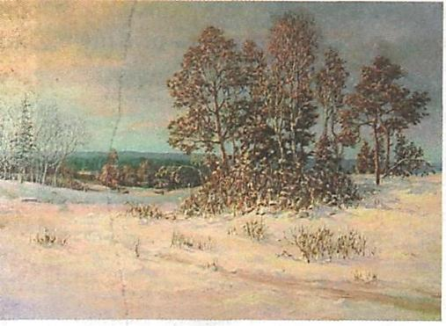

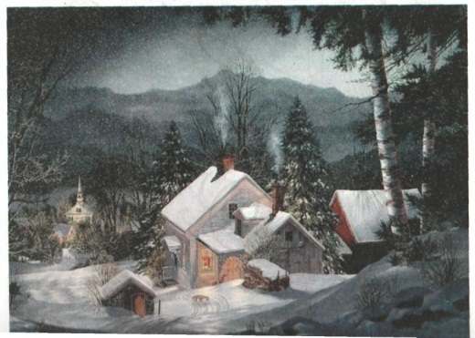

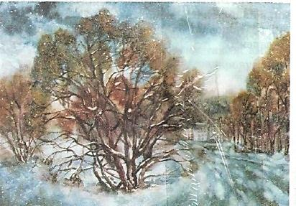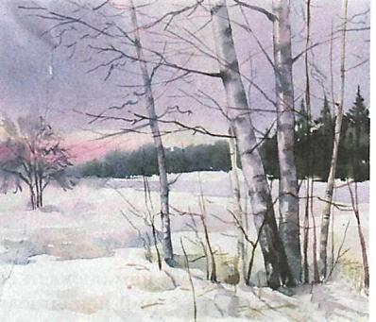

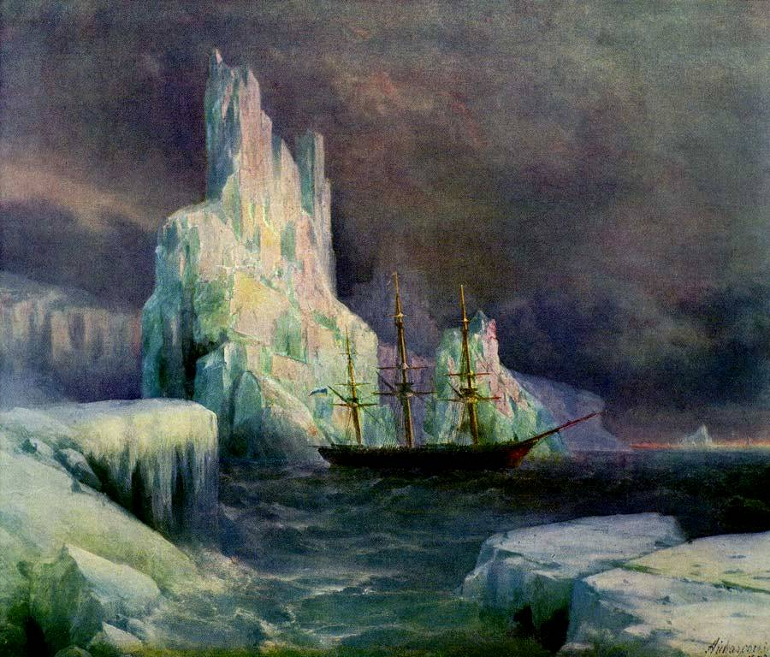 Зверніть увагу, будь ласка, на картину І.К.Айвазовського «Крижані гори» (1870р.).

Малюючи пейзаж, художники вміють майстерно створювати ілюзію глибини простору у різні способи. Наприклад, на передньому плані небо зобра­жено темнішим, ніж на задньому, цим створено ефект віддалення. Спробуємо проаналізувати зображення, яке ми бачимо.

**Крижані гори. 1870р.**

- Як ви вважаєте, яке зображення є головним у цій картині? *(Крижані гори.)*

- Навіщо художник зобразив корабель, що відпочиває в бухті? *(Щоб підкре­слити велич та спокій вікової криги.)*

- Що художник зобразив найближчим до нас? *(Брили криги.)*Роздивіться уважно: ми бачимо найменші тріщинки криги. Ху­дожник приділяє значну увагу дрібним деталям. Посилено контраст переднього плану: темні місця майже чорні, світлі — майже біді. Це *перший (передній)  
план.* Далі — корабель та величезна крижана гора. Художник , щоб намалювати гору, вико­ристав багато кольорів, проте ми сприймаємо її сяючо-білою. Корабель, що зображений темними кольорами, здається зовсім малень-­  
ким. Це — *другий план.* А ще далі — велична стіна криги — *третій (серед­  
ній) план.* І, нарешті, на лінії обрію ми бачимо айсберг — *четвертий (дальній)  
план.* З-за майже чорної смуги моря суне величезна хмара, сповнена снігу. Тем­  
на біля самого обрію, вона виростає та стає світлішою на передньому плані.

Зацікавлюють і картини відомих художників М. Глущенка та М. Кримова, які мають однакову назву «Зимовий день».

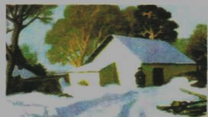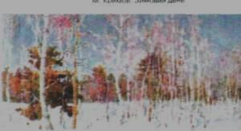

М. Глущенко «Зимовий день» М. Кримов «Зимовий день»

Бесіда.

* Який відтінок снігу на картині М. Глущенка?
* Жовтувато - рожевий, теплий, ніжний...
* А які фарби підібрав для снігу М. Кримов?
* Холодні, темно - сині...
* А яка тінь від дерев і кущів?
* Тінь синьо - блакитна, холодна...
* Зверніть увагу, яка падає тінь від різних предметів? Вона залежить від того, де знаходиться джерело освітлення. *{Вчитель показує напрям тіні).*
* Яке небо на картинах?
* Яскраво - голубе на одній, а на іншій - темне, синє, похмуре...
* Тепер ви бачите, як за допомогою фарб їх різних відтінків можна показати яскравий, радісний, світлий день, і, навпаки, похмурий, а також різну пору доби.
* Отже, діти, які кольори ми підберемо для нашої Зимової Тиші?
* Світлі, яскраві…
* В які фарби можна використати для снігу?
* Сині, фіолетові, блакитні, білі...
* А зараз послухайте, яким ще буває сніг.

**Підготовлений учень читає вірш „Якого кольору слова" Віталія Конопельця.**

**Якого кольору слова**

Білий - білий первосніг

На поля й на луки ліг.

А в садку глибокий,

Красень синьоокий.

На березі, ще й сосні -

Бірюзовій. Так чи ні?

Жовто - золотавим

Припушило трави.

А під вечір на шибках

Сніг рожевий, наче птах...

Мов казкова птиця,

Та, що тільки сниться.

**2. Підготовка до практичної діяльності учнів.**

**Вчитель.** Зима! Кожна людина сприймає її по - своєму: для когось вона, як холодна і сувора Снігова королева, А для декого - Добра Фея - Чарівниця, яка приносить для дітей веселі розваги, забави, гарні свята і подарунки. А тому, підбираючи кольори, прислухайтесь до свого серця і настрою, бо всі художники сприймають красу не тільки очима, а й відчувають її душею, в картину вкладають все своє вміння і талант.

**3. Поетапне виконання малюнка вчителем.**

Для того, щоб намалювати композицію, потрібно спочатку закомпонувати те, що хочемо зобразити: небо, землю, дерева, кущі...

1. робимо помітку на аркуші уявної лінії - горизонту;
2. щоб малюнок був привабливим, цю лінію малюємо хвилястоподібною, як кучугури снігу;
3. Дві прямі лінії вигнуті назовні знизу допоможуть намалювати дерева різної товщини. Зверху ці лінії повинні зійтись в одну точку - це верхівка дерев. Тонкий високий стовбур - берізка, товстий - яблуня, дуб, ясен...
4. Гілки малюємо з обох боків стовбура. У берізки вони тоненькі і звисають додолу.
5. Кущик має багато тонких стебел. Його можна зобразити у вигляді кривих, розгалужених ліній, що виходять з однієї точки.
6. Ялиночка - зимова красуня. її можна намалювати різними способами. За допомогою трикутників накладаючи їх один на одного. А ми уявимо, що три дівчинки тримають у руках скакалки. Для цього легенько проводимо пряму вертикальну лінію, ставимо на ній рівномірно чотири точки. Від верхньої точки проводимо в різні сторони лінії - дуги, як руки дівчинки - першокласниці, від другої точки - дівчинки четвертокласниці, від третьої -дев'ятикласниці. Домальовуємо скакалки, які вони тримають у руках. Ялиночка готова.
7. Тепер спробуємо зобразити наш малюнок у повітрі: візьміть олівці в руки, повторюйте всі рухи в повітрі за мною.
8. Розфарбовувати потрібно починати з великих ділянок: спочатку небо, а потім сніг на землі. Коли фарба підсохне, зафарбовуємо дерева, кущі... Потім намалюємо сніг за допомогою техніки набризку.

І спосіб

На палітрі розмішуємо фарбу білого кольору густоти сметани ( не надто рідка, не густа ). Під малюнок стелимо газетку, вмочуємо кінчик зубної щітки у фарбу, піднімаємо над малюнком і швидко вказівним пальцем струшуємо із щітки рівномірно по малюнку фарбу *(вчитель демонструє, як це зробити).*

Учні повторюють рухи учителя, використовуючи спочатку щітку без фарби, а потім на окремому аркуші з фарбою.

ІІ спосіб

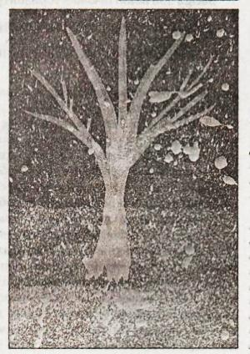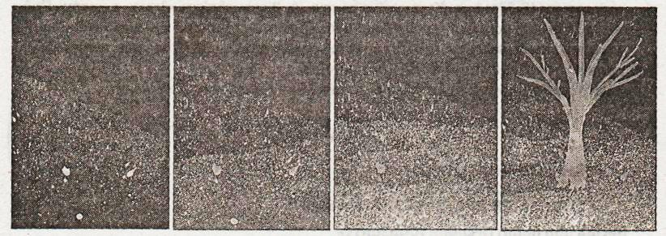Графічний конспект

* Перш ніж розпочати роботу кольо­ром, слід виконати ескіз за допомо­гою простого олівця.
* Потім із цупкого картону вирізати трафарети. Для кожного плану — свій трафарет.
* Прикладаючи до аркуша трафарети по черзі, набризкувати крізь них різ­ну за кольором фарбу згідно із заду­мом.
* Потім додати деталі, працюючи згід­но із запропонованою схемою.

**ІІІ спосіб**

Спробуємо намалювати снігопад. Для цього візьмемо жорсткий пензлик, умочимо його в густу білу гуаш та розбризкаємо її над аркушем темного кольору. Треба, щоб крапельки фарби були дрібними, тоді вони будуть більше схожі на сніг.

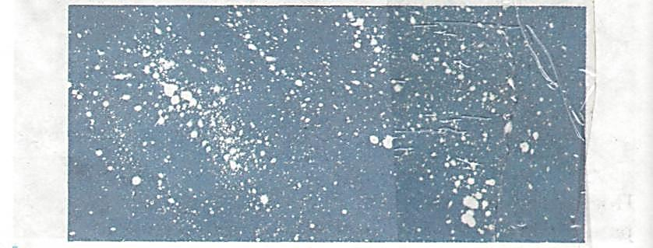

**4.. Практична діяльність учнів.** *Вчитель вмикає музику А Вівальді. Учні малюють під керівництвом вчителя.*

Сніжна музика звучить

І чарує кожну мить...

**ІV.Підсумок уроку.**

1. Перегляд дитячих робіт.
2. Виставка малюнків на дошці.
3. Створення „ експертної"групи для оцінювання пейзажів. Той, в кого найкращий малюнок, відкриває мішечок з подарунками Діда Мороза: в мішку красиві сніжинки з побажаннями для кожного учня.
4. Гра „ Мікрофон".

- Діти, уявімо, що рік має три пори року: весну, літо, осінь... Це добре чи погано?

- Добре, бо було б тепло, люди не хворіли б на простудні захворювання...

- Погано,бо діти не грали б в різні зимові ігри, не каталися б на лижах та ковзанах...

**Вчитель.** Отже, кожна пора року - красива і приваблива по - своєму, не потрібно шукати щось погане, а, навпаки, бачити лише хороше, знаходити прекрасне в природі і в людях!

Мої любі, щирі друзі!Я бажаю вам усім,

Щоб бажання малювати виникало в вас завжди!

А іще бажаю вам: розвивайте свій талант,

Вирізайте і малюйте, вишивайте і ліпіть,

Знаменитістю своєю світ широкий звеселіть!